Werkblad
Naam:…...................................................

Vraag 1
Welke onderdelen van een fiets ken jij al?

…………………………………………………………………………………………………………………………………………………………….

Vraag 2
Welke onderdelen zie jij ook op je eigen fiets?

…………………………………………………………………………………………………………………………………………………………….

4
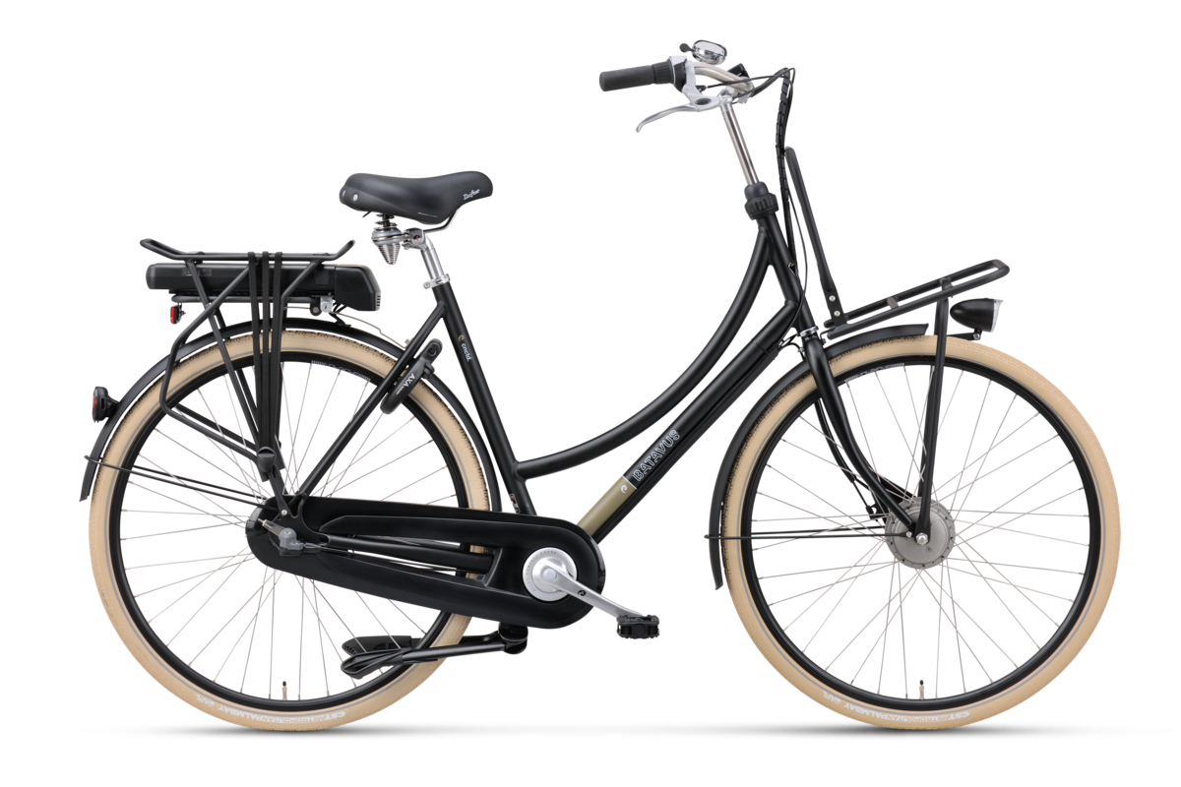
7
2
10
8

1

6

9
3
5

Gebruik bij vraag 3 en 4 het plaatje van de fiets hierboven.

Vraag 3
Schrijf het goede onderdeel bij het nummer hieronder:

1 = …….
3 = …….
5 = …….
8 = …….
10 = …….

Vraag 4
Schrijf het goede nummer bij het onderdeel hieronder:

Zadel = nummer …
Bel = nummer …
Achterlicht = nummer …
Stuur = nummer …
Spaken = nummer …

Vraag 5
Schrijf bij elk onderdeel op waarvoor dit onderdeel bedoeld is.

Voorlicht:
…………………………………………………………………………………………………………………………………………………………….

Rem:
…………………………………………………………………………………………………………………………………………………………….

Achterlicht:
…………………………………………………………………………………………………………………………………………………………….

Vraag 6
Kleur het cijfer en de letter die bij elkaar horen met dezelfde kleur in.

 | Bagagedrager |  | Deze gebruik je om andere fietsers/voetgangers te waarschuwen.
 | Bel |  | Deze zorgt ervoor dat je kleding niet vast komt te zitten in je fiets.
 | Standaard | C. | Hierop kun je je tas zetten en vervoeren.
 | Trapper | D. | Deze kun je uitklappen zodat je fiets niet omvalt als hij stil staat.
 | Kettingkast | E. | Hiermee zorg je dat je fiets niet gestolen kan worden.
6. | Slot | F. | Deze zorgen ervoor dat je wielen bewegen.

